7 +阶段

动力机械1 — 第1节 —摩天轮

课程目标：
1、学习三角形的稳定性
2、使用用蜗杆箱做减速，了解蜗杆箱减速倍率。
教具准备：
- 乐高教具：9686套装
2、辅助器材：

。

课程摘要

引导  20分钟 | 搭建  50分钟 | 反思、延续  10分钟 | 重点知识强化  10分钟 | 家长分享  2分钟
这节课我们的设计目标是一个游乐场里面的设施，同学们能猜到会是什么吗? | 搭建一架摩天轮模型，使用蜗杆箱做减速，用电池和马达给摩天轮提供动力。 | 蜗杆箱的作用是什么？  蜗杆箱减速倍率是多少？ |  | 向家长介绍今天的重点知识
- 联系
- 话题引入—互动问大家去游乐园最喜欢什么娱乐设施？—引出摩天轮。介绍常识：世界上最高的摩天轮是广州塔摩天轮—高450米。但是广州塔摩天轮的结构不一样，他是斜的圆盘。
- 我们可以把摩天轮分为两部分。一部分是能做乘客的观光室，另一部分做支撑。
- 看视频或回想自己坐过的摩天轮了解摩天轮的特点（能够坐在上面旋转、很高、速度慢）提出要求，今天我们做的摩天轮就要有这些要求：减速、搭高、有观光室。做摩天轮圆盘那一部分时可以启发摩天轮像风扇——也能旋转。如果把风扇的四个扇叶端都装上观光室就变成了摩天轮。
- 比照图片或视频，问结构特点？三角形支架—为什么？用平滑梁做个三角形和四边形比较他的稳定性.得出结论—三角形不易变性、四边形易变型。
- 问一下在观光室里从下到上，摩天轮转一圈，为什么人的位置都是脚朝下？（重力的原因—用小乐高做类似的小房子用光滑销连接，重力会让他始终朝下。）

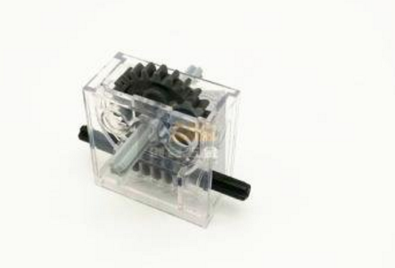
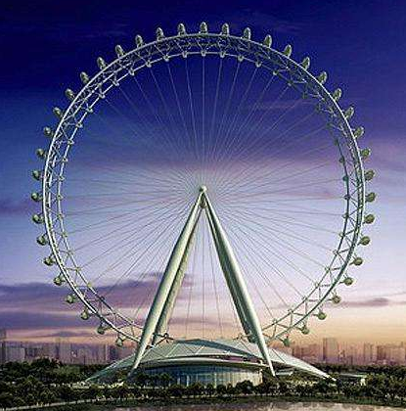

动手搭建

- 把两根长梁连接在一块，使用多组这样的长梁制作三角形结构支架
- 使用大齿轮连接长梁制作大转盘
- 用长轴把大转盘固定在支架上，给大转盘安装乘客厢，乘客厢要保持下垂状态
- 使用蜗杆箱给长轴做减速，蜗杆箱使用短销固定到支架上，
- 使用马达带动蜗杆箱。

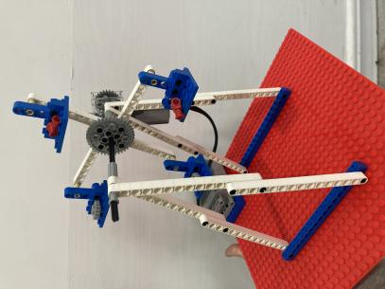
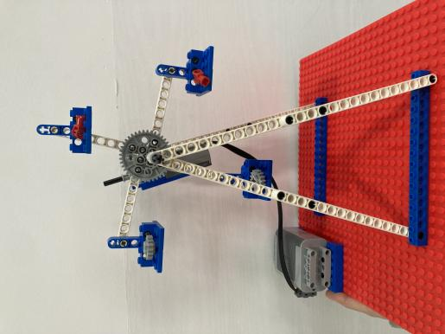

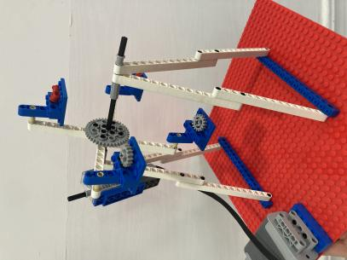

反思延续

反思：蜗杆箱的作用是什么？
蜗杆箱减速倍率是多少？

延续：给摩天轮的乘客厢装上乐高小人作为乘客，看一看你的乘客厢是否让乘客始终保持头朝上脚朝下的状态。

课后小任务：查阅资料了解著名的摩天轮有哪些？

